Wiederholung: Blütenbau und Fortpflanzung bei Pflanzen
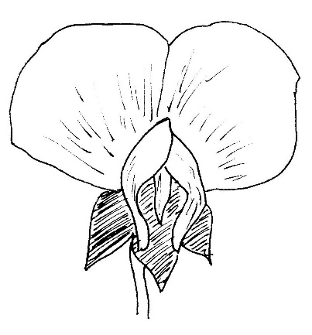
A

B

C
Die Blüte der Saaterbse (Pisum sativum)
Aufgabe 1: Benennen Sie die Blütenteile A-C.

A ________________________________________

B ________________________________________

C ________________________________________

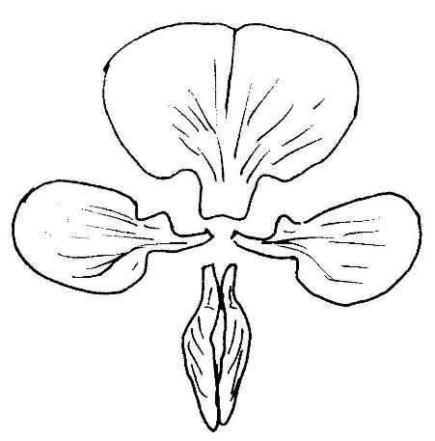
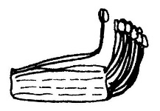
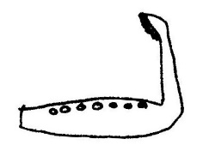
(1)

(2)

(3)

(4)

(5)
(6)
(7)
(8)

Information:
Die Saaterbse gehört zur Familie der Schmetterlingsblütler. Ihre fünfzählige Blüte ist spiegelsymmetrisch aufgebaut. Das größte Kronblatt (1), die „Fahne“, und die beiden „Flügel“ (2) locken Insekten an. Die restlichen beiden Kronblätter sind miteinander verwachsen und bilden das „Schiffchen“ (3), in dem der Stempel und die Staubblätter verborgen sind.
Bei den Schmetterlingsblütlern ist ein Staubfaden frei (4), während die übrigen (meist 9) verwachsen sind (5). Am oberen Ende jedes Staubfadens befinden sich zwei Pollensäcke, in denen der Pollen (= Blütenstaub) entsteht, wobei jedes Pollenkorn eine Spermienzelle enthält.
Der einzige Stempel liegt waagrecht in der Blüte zwischen den Staubblättern. Sein gestreckter unterer Teil, der Fruchtknoten (8), enthält mehrere Samenanlagen in einer Reihe, die je eine Eizelle enthalten. Es folgt ein kurzer Griffel (7), die Verbindung zur Narbe (6); diese ist klebrig, so dass sich der Pollen dort anheftet.

Aufgabe 2: Erklären Sie die Begriffe „Bestäubung“ und „Befruchtung“.
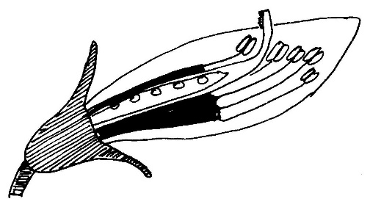
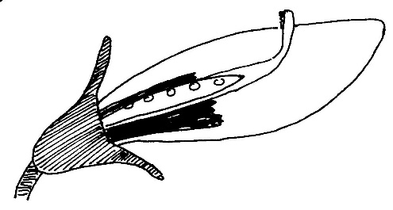
(3) (6)

(9)

(10)
Information:
Die Abbildung links zeigt einen Längsschnitt durch eine Erbenblüte, wobei nur eine Hälfte des Schiffchens (3) dargestellt ist.
Bevor der Pollen reift, werden die Pollensäcke (9) aus den Blüten der „Mutterpflanze“ entfernt (10).
Sobald der Pollen in den Blüten der „Vaterpflanze“ reif ist, wird er auf die Narbe in der Blüte der „Mutterpflanze“ übertragen (entweder wird ein Büschel Staubblätter mithilfe einer Pinzette darüber gestreift oder Pollen wird mit einem Pinsel aufgenommen und auf die Narbe aufgebracht).

Hinweise für die Lehrkraft:

Das Arbeits- und Informationsblatt dient der Wiederholung von Blütenbau und Fortpflanzung bei Pflanzen (6. Klasse) in der Oberstufe im Zusammenhang mit den Kreuzungsversuchen von Gregor Mendel.

Lösung:

Aufgabe 1:
A Kronblätter
B Kelchblätter
C Blütenstängel

Aufgabe 2:
Bestäubung: Pollen gelangt auf die Narbe des Stempels. Danach wächst ein Pollenschlauch durch Narbe und Griffel bis zu den Samenanlagen im Fruchtknoten.
Befruchtung: Die Spermienzelle aus der Spitze eines Pollenschlauchs verschmilzt mit einer Eizelle; das Verschmelzungsprodukt heißt Zygote.

Nickl, Dezember 2019

